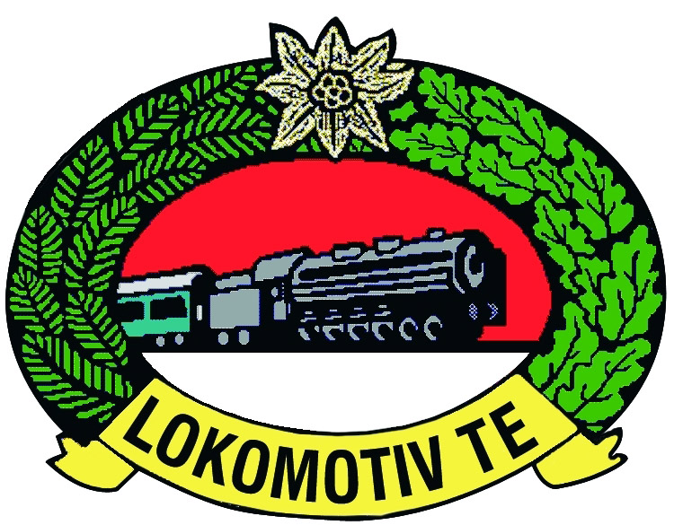

M E G H Í V Ó

A Lokomotív Turista Egyesület
és a Téry Ödön Turista Baráti Társaság
szeretettel meghívja Önt és kedves családját
a magyarkúti

Turista kápolna

felszentelésének 80. évfordulója tiszteletére készült
emléktábla ünnepélyes avatására,
és az azt követő gyalogtúrára.

Az emléktábla avatás időpontja: 2013. július 12. péntek 10 óra
Helyszín: Magyarkút (Verőce), Orgonás út

Magyarkúti turistakápolna
A magyarkúti Turista kápolnát a MÁV Gépgyári SE (MÁVAG) Turista Osztálya emelte, közvetlenül a közelben feltárt Árpádkori templom maradványai mellé. A kápolnát 1933. VII. 2-án Zadravecz István nyugalmazott tábori püspök szentelte fel Gonzága Szent Alajosnak, az ifjúság védőszentjének tiszteletére. Az ünnepségen MTSZ részéről Zsembery Gyula szólalt fel, míg Vörös Tihamér társelnök Müller Alajos ny. MÁV gépgyári igazgatónak, ki a gépgyári turistákat mindig a legmesszebbmenően támogatta, a TESZ érdemkeresztjét nyújtotta át. A kápolna a verőcei plébániához tartozik (Tel.: 27/350-897), évente egyszer, a búcsúünnep közelében van szentmise.
Megközelítés: a kápolna az Orgonás úti műút első kanyarjában, a jobb oldalon található.
- gyalogosan: a kápolna a magyarkúti vasútállomásról induló K■-ról jobbra leágazó és Verőcére vezető P■ jelzésen
- autóval: Magyarkúton az elágazásban jobbra kell letérni.

A 2013. július 12-ei program 10 órakor a turista kápolnában rendezett emlékmisével kezdődik, melyet Tóth Vencel ferences atya celebrál. Ezt követően kerül sor az emléktábla ünnepélyes felavatására, majd a résztvevők a Szent István Vándortúra keretében teljesíthetik az országos kék jelzés Magyarkút – Nagy-Kő-hegy (Lokó-pihenő) – Nógrád közötti szakaszát.

Budapest, 2013. június 12.

Ispánovity Márton
ügyvezető elnök

